西安建筑科技大学继续教育学院
2019级新生学籍自查的通知
各函授站、教学点：
学生学籍信息是学生毕业、学历电子注册的重要依据。为维护学生的合法权益，确保2019级新生学籍信息真实准确，根据教育部规定，新生入学后须登录中国高等教育学生信息网（简称“学信网”）查询确认本人学籍注册信息，自查截止日期为2019年4月23日。
请各函授站、教学点督促入学新生及时登录学信网，核对本人学籍信息，并妥善保存账号和密码。注册流程如下：

1、查询网址：中国高等教育学生信息网（学信网http://www.chsi.com.cn/ ），进入学信网后，点击左上角“学籍查询”
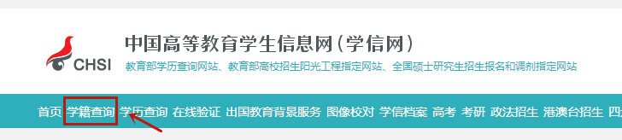

2、进入学籍查询之后，点击“注册学信网账号”
3、进入注册页面，按要求填写信息，进行账号注册。 （注：手机号码应为自己常用手机号码）
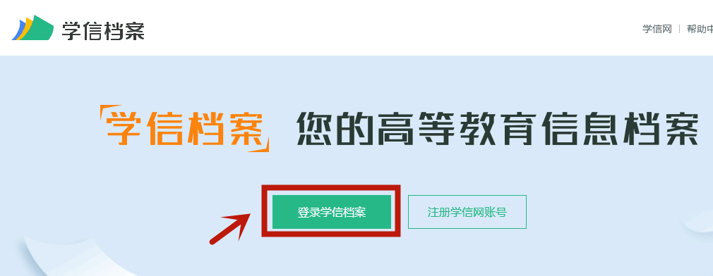
4、账号注册完毕后，点击“登录学信档案”

5、点击“高等教育信息”，核对本人信息是否有误。
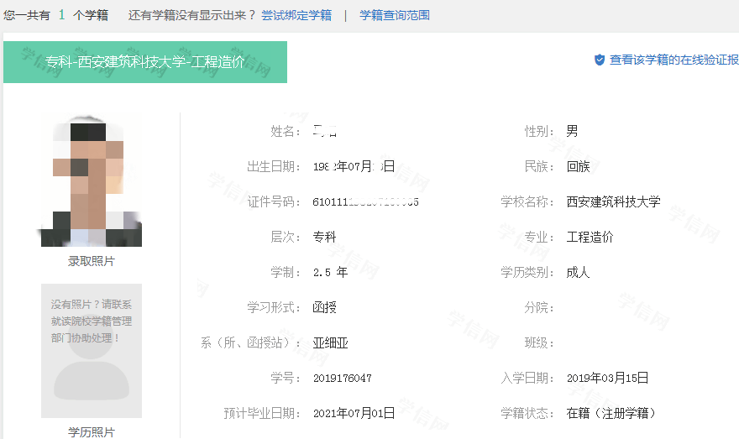

官方微信平台
西安建筑科技大学继续教育学院
联系电话：029-82628226/82205875
学院网站http://jxjy.xauat.edu.cn/

